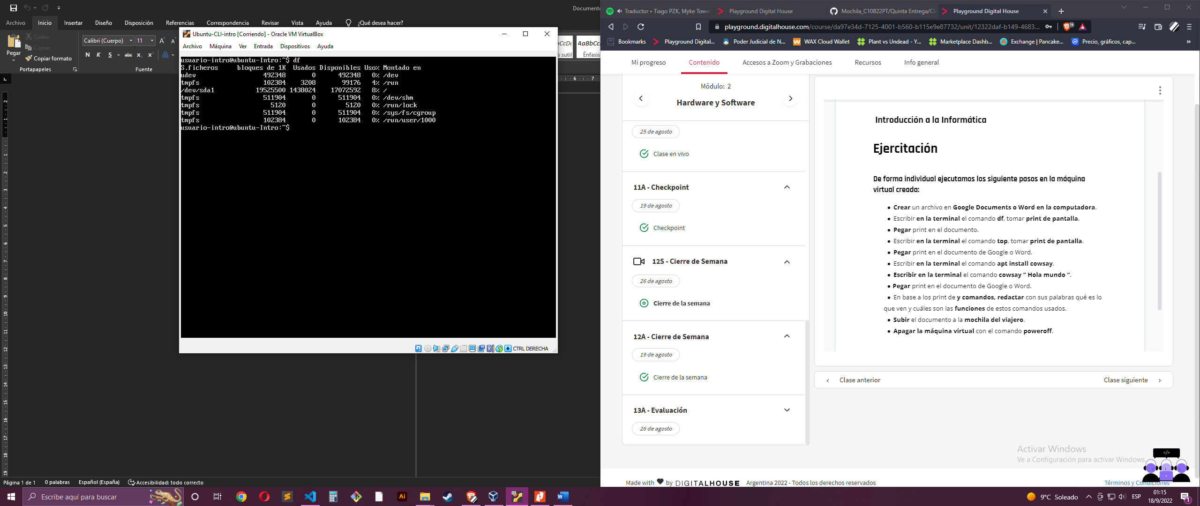

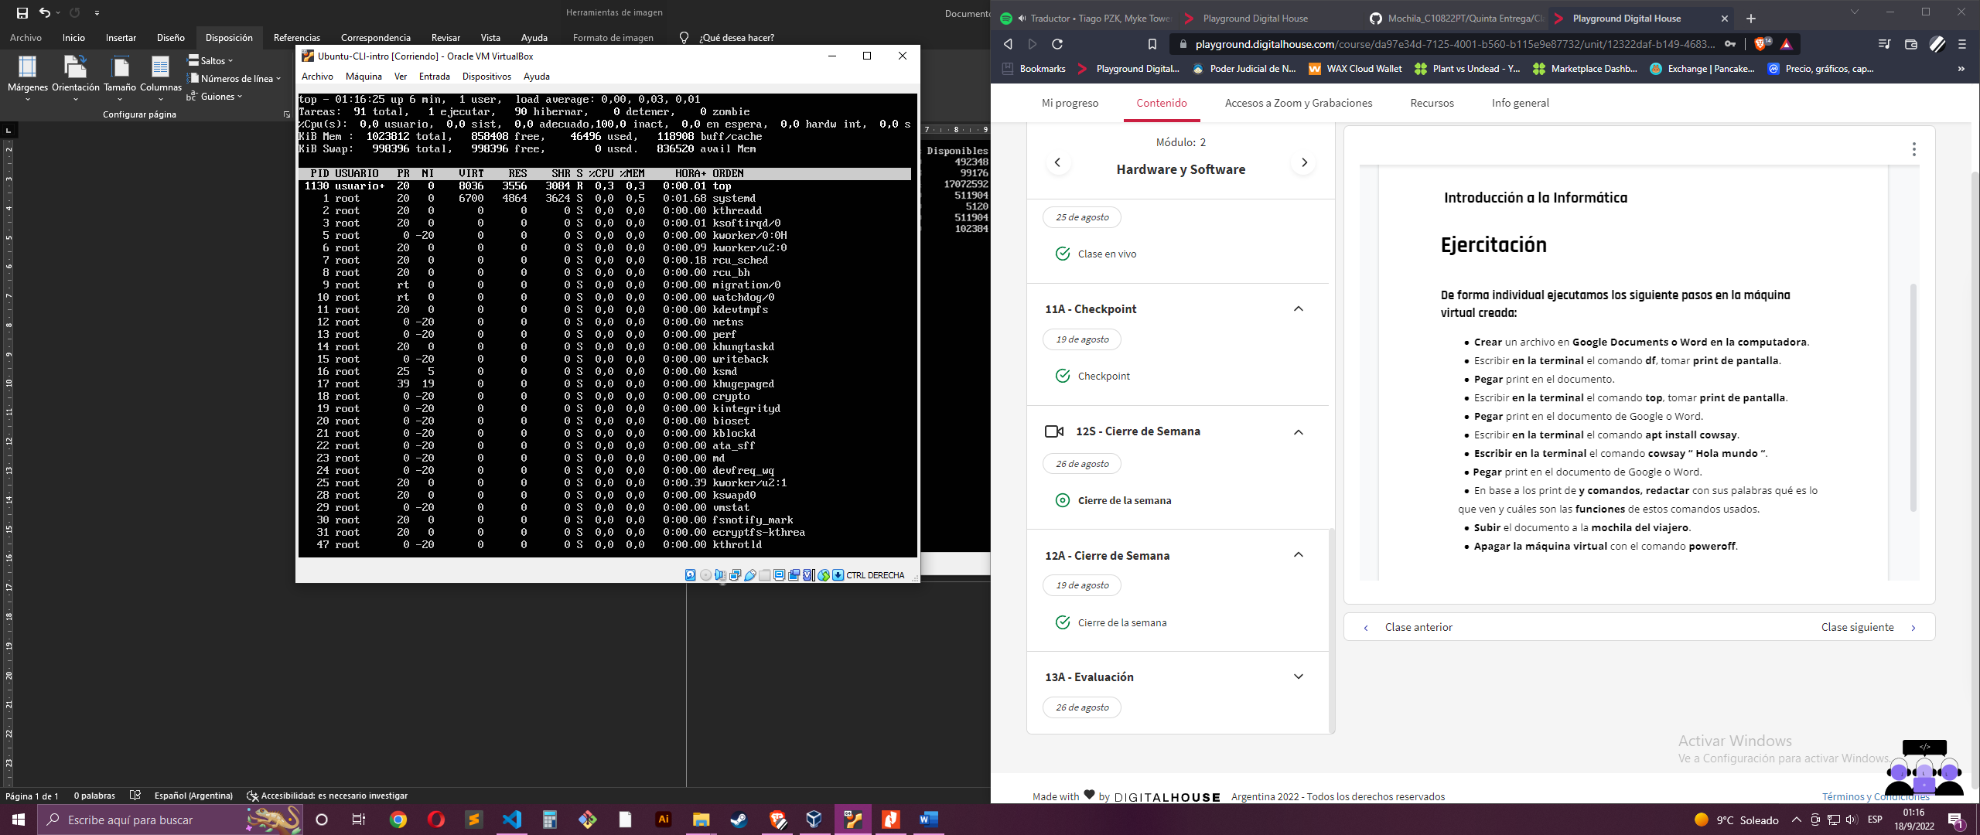

El usuario root es aquel usuario administrador que tiene permiso para acceder a cualquier lugar y ejecutar cualquier comando, es necesario para que los usuarios no ejecuten comandos que puedan hacerle daño al S.O.

No nos deja crear contraseña para root porque si se nos llega a olvidar, perderemos el acceso a esta opcion.

Se puede trabajar como usuario root con el comando “sudo passwd root” y de esta manera ejecutar los comandos que no podemos como usuarios normales

